

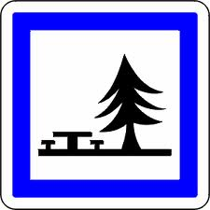

JOURNEE FAMILIALE
DE L'USCES

A l'aire de pique-nique les Platanes aux Makes
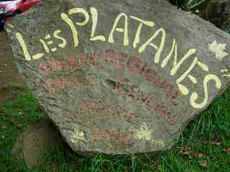

DIMANCHE 27 MAI

Participation : 2 euros pour les non licenciés (membre de famille),
gratuit pour les licenciés.

Inscription obligatoire sur le panneau du club house au plus tard le mercredi 23 mai

(paiement à l’inscription)

Menu principal :
carry poulet , sauce camarons;
riz, haricots rouges, rougail…
et vos éventuelles réalisations personnelles (boissons, entrées…).

Il est demandé à chaque famille d’amener un dessert.



Amenez de quoi pratiquer des jeux en plein air
(raquettes, ballon…………)
Rassemblement au boulodrome Ah-Fat; départ à 9h

